Критерії оцінювання навчальних досягнень з астрономії
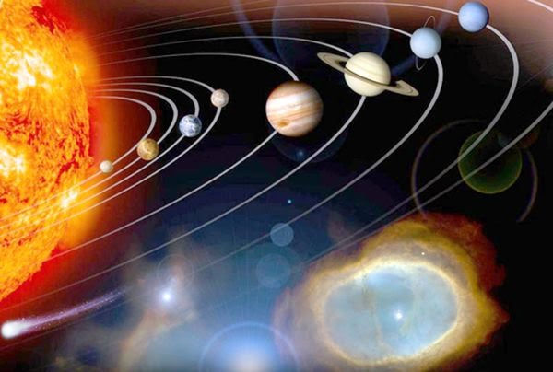

Початковий рівень
Учень з допомогою вчителя описує явище або його частини у зв’язаному вигляді без пояснень відповідних причин,називає астрономічні явища, розрізняє буквені позначення окремих астрономічних величин.

Середній рівень
Учень з допомогою вчителя описує явища, без пояснень наводить приклади, що ґрунтуються на власних спостереженнях, матеріалах підручника, розповідях вчителя.
Учень може з сторонньою допомогою пояснювати явища, виправляти допущені неточності (свої та інших), виявляє елементарні знання основних положень (понять, формул).

Достатній рівень
Учень вміє пояснювати явища, здійснювати аналіз, узагальнення знань, систематизувати їх, робити висновки з сторонньою допомогою (вчителя, додаткової літератури тощо)
Учень вільно володіє вивченим матеріалом в стандартних ситуаціях, наводить приклади його практичного застосування та аргументи на підтвердження своїх думок.

Високий рівень
Учень самостійно в межах чинної програми оцінює різноманітні явища, факти, теорії, виявляючи особисту позицію щодо них, знаходить джерела інформації, використовує одержані знання і вміння у нестандартних ситуаціях, вміє розвивати ідеї використання одержаних знань, визначає програму особистої пізнавальної діяльності, узгоджуючи її з загальнолюдськими цінностями.

